Звукопроизношение
На данном этапе речевого развития дети готовы к правильному восприятию и произношению всех звуков родного языка. Однако в речи детей еще можно встретить отдельные недостатки произношения:
Не всегда четко произносятся шипящие звуки.
Звук Р заменяется звуком Л или Й.
Звук Л заменяется звуком ЛЬ.
В словах со сложной фонетической структурой наблюдается неустойчивое употребление ранее сформированных звуков.
Развитие словаря:
Употребляют прилагательные, обозначающие признаки предметов.
Употребляют наречия, характеризующие отношения людей к труду.
Употребляют точно по смыслу слова со сходным значением, с обобщающим значением части речи.
Развитие грамматического строя речи:
Количество употребляемых простых распространенных и сложных предложений возрастает.
Оформляя фразу, ребенок использует такие основные части речи как: существительные, прилагательные и глаголы.
Совершенствуется умение согласовывать в предложении существительные с числительными, прилагательными.
Советы родителям
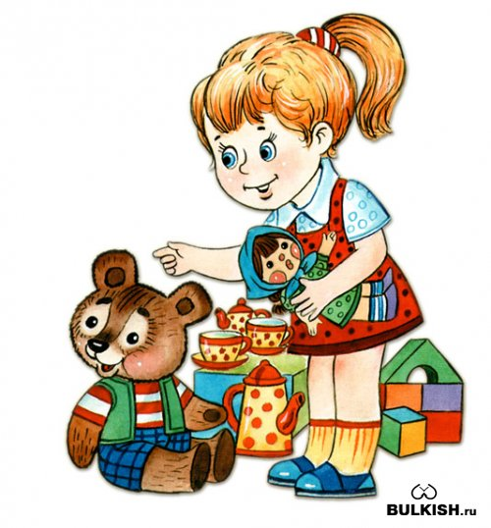
На пятом году жизни у ребенка отмечаются значительные успехи в умственном и речевом развитии. Дети начинают выделять и называть наиболее существенные признаки и качества предметов, устанавливать простейшие связи и точно отражать их в речи. Речь становится разнообразней, точнее и богаче по содержанию. Возрастает устойчивость внимания к речи окружающих.
Увеличение словаря (от 2500 до 3000 слов к концу года) создает ребенку возможность полнее строить свои высказывания, точнее излагать мысли. В речи детей этого возраста все чаще появляются прилагательные, обозначающие признаки и качества предметов, начинают появляться притяжательные прилагательные (лисий хвост, заячья избушка). Все шире ребенок использует наречия, личные местоимения, сложные предлоги (из-под, около), появляются собирательные существительные (посуда, одежда, мебель, овощи и др.).
В речи детей среднего возраста преобладают простые распространенные предложения. Увеличивается число распространенных предложений с однородными членами (дополнениями, определениями). Относительно свободно четырехлетние дети пользуются сложносочиненными и сложноподчиненными предложениями.
Рост словаря, употребление более сложных в структурном отношении предложений нередко приводит к тому, что дети начинают чаще допускать грамматические ошибки
Высказывая развернутые суждения и следя при этом за ходом своих мыслей, ребенок затрудняется одновременно следить и за грамматической формой изложения. Об этом говорят ошибки в согласовании слов в предложении, пропуски отдельных членов, затруднения в конструировании каждого из простых предложений, входящих в состав сложного.
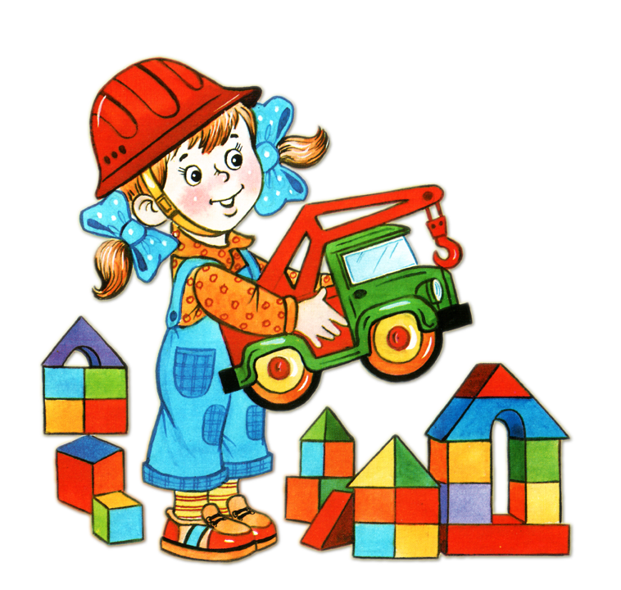
У пятилетних детей резко возрастает интерес к звуковому оформлению слов. Вслушиваясь в речь взрослого, ребенок пытается установить сходство в звучании слов и нередко сам подбирает пары слов: Маша-каша, Миша-Гриша. В этом возрасте у детей велико тяготение к рифме. Играя со словами, некоторые рифмуют их, создавая собственные двустишия. Такое стремление требует всякого поощрения со стороны взрослых, т. к. оно развивает речевой слух.
На пятом году жизни достаточная подвижность мышц артикуляционного аппарата дает ребенку возможность осуществлять более точные движения языком, губами, что необходимо для произношения более сложных звуков.
В этом возрасте у детей значительно улучшается звукопроизношение: исчезает смягченное произношение согласных; многие звуки произносятся правильно и четко; исчезает замена шипящих и свистящих звуков звуками Т и Д; исчезает замена шипящих звуков Ш, Ж, Ч, Щ, свистящими С, З, Ц.
Произношение отдельных звуков у некоторых детей может быть еще не сформированным: шипящие звуки произносятся недостаточно четко; не все дети умеют произносить звуки Л, Р.
Дети отчетливо произносят многосложные слова, точно сохраняя слоговую структуру, правильно употребляют в словах ударение.
На пятом году жизни ребенок способен узнавать на слух тот или иной звук в слове, вычленять его из слова, подбирать слова на заданный звук.
Значительно расширяются возможности детей в использовании своего голосового аппарата. Меняя громкость, темп речи, дети начинают шире пользоваться интонационными средствами выразительности, более точно выражать свои мысли, выразительно читать художественные произведения.

Чтобы речь развивалась в соответствии с возрастом, необходимо чтобы взрослые общались с детьми, дети должны слышать речь. Речь взрослого является образцом для ребенка, она должна быть спокойная, неторопливая, содержательная.

Формирование речи идет по нескольким направлениям:
Развитие словаря, фразы:
- называние предметов по различным лексическим темам: овощи, фрукты, одежда, животные, птицы, зима, посуда. Называние деталей этих предметов. Машина – кузов, кабина и т. д. Не просто рубашка, а петля, воротник манжеты, рукава.
- называние действий по этим темам (фрукты: растут, созревают, поливают, срывают…)
- называние признаков предметов (красный, круглый, сладкий, мягкий, гладкий, спелый.)
- составление предложений по демонстрируемым действиям, по картинке, по представлениям.
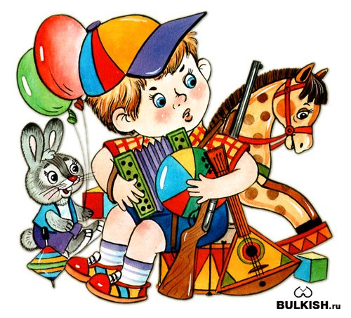
Развитие грамматического строя речи
- уменьшительно-ласкательные суффиксы (домик, куколка, платьице)
- мн. ч. И. П. существительных (дом – дома, зеркало – зеркала, перо – перья)
- Р.п. мн. ч. (Стулья – много стульев, медведь – много медведей). Следует обращать внимание детей на окончания слов.
- изменение существительных по падежам. Это мяч. Нет мяча. Играю мячом. Подошел к мячу. Акцентируем внимание на окончаниях слов.

Воспитанию чистой и правильной речи у детей способствует развитие речевого слуха. Используют такие игры. «Едят или не едят?» (взрослый называет вперемешку продукты питания и предметы, которые есть нельзя - капуста, редиска, хлеб, машина, сахар, а ребенок хлопает в ладоши, когда слышит название продуктов питания), «Можно ездить или нет» (взрослый называет средства передвижения и другие предметы - санки, самолет, стул, сапог, автобус, сок, а ребенок говорит, можно ездить или нет), отгадывание загадок, договаривание строчек стихов - «Зайку бросила… (хозяйка), «Найди ошибку» (взрослый называет правильные и неправильные действия, например, «лошадь пищит, ежик летает, собака лает, кошка мяукает, корова рычит», а ребенок исправляет ошибочные высказывания).
Подготовка детей среднего возраста к обучению в школе заключается не в изучении букв и упражнении в чтении, а в развитии фонематического слуха, т. е. в умении услышать звук на фоне слова, выделить звук из слова и т. д.
Чтобы правильно произнести звук «С» в речи, сначала надо научиться слышать его.
Можно использовать такие игры:
«Найди игрушки (предметы, картинки) в названии которых есть звук «С» (Сь, З, Зь, Ц, Ш…)». Ребенок повторяет за взрослым слово, выделяя голосом заданный звук, например, сссобака, ссслон, ссскакалка, мяч, кубик и отбирает те игрушки, в названии которых есть звук «С».
Или «Хлопни в ладоши, когда услышишь в слове звук «З». Взрослый медленно произносит слово, чтобы ребенок мог услышать каждый звук: зайка, мышка, замок, зонт, машина.
«Скажи как я». Взрослый произносит слово, выделяя какой-то звук, например, мммышь, соммм, комммок, а ребенок также повторяет.

«Найди предмет». Ребенку предлагают посмотреть вокруг и найти предметы на определенный звук (стакан, сумка, совок, стол).

«Какой звук потерялся?» (взрослый читает стихотворение, в одном или в нескольких словах пропуская звук, например, «Подготовлен …амолет, он отправится в полет», а ребенок должен правильно произнести слово с пропущенным звуком).

